新课标高考立体几何——线面角的计算归类分析
深圳市第二实验学校 李平

作者简介

李平，男，1970年12月生，硕士研究生，高级教师，现任深圳市第二实验学校总务处副主任。深圳市“技术创新能手”称号、深圳市高考先进个人。在教材教法、高考研究、教材编写等方面成效显著。主持和参与省、市级课题多项，主编和参编教育类书籍多部，发表教研论文多篇，辅导学生参加各类竞赛有多人次获奖。

摘 要 求线面角的基本思想方法是将空间角的计算转化为计算平面内的角, 然后再用代数、三角的方法求解，这种将空间问题向平面问题转化的思想方法, 是立体几何中十分重要的思想方法, 同时它也体现了等价转化、数形结合的思想, 充分地展示了平移法、射影法、补形法这些立体几何特有方法的威力.
关键词 线面角 空间角 平移法 等体积法 空间向量方法

线面角——直线和平面所成的角
1．定义: 平面的一条斜线和它在平面上的射影所成的锐角, 叫做这条斜线和这个平面所成的角.
若直线平面, 则与所成角为;
若直线平面或直线平面, 则与所成角为.
2．线面角的范围: .
3．线面角的求法：
(1)定义法(垂线法)．
(2)虚拟法(等体积法).
(3)平移法．
(4)向量法.

线面角是立体几何中的一个重要概念, 它是空间图形的一个突出的量化指标, 是空间位置关系的具体体现, 是培养学生逻辑推理能力, 树立空间观念的重要途径, 故线面角一直以高频率的姿态出现在历年高考试题中.
求解线面角问题一般遵循(找)、证、算三个步骤, 并多以棱锥与棱柱作为考查的载体. 求解线面角的方法主要有两种: 一是利用传统几何方法; 二是利用空间向量方法.
总之, 求线面角的基本思想方法是将空间角的计算转化为计算平面内的角, 然后再用代数、三角的方法求解, 这种将空间问题向平面问题转化的思想方法, 是立体几何中十分重要的思想方法, 同时它也体现了等价转化、数形结合的思想, 充分地展示了平移法、射影法、补形法这些立体几何特有方法的威力.
本作者试就这一热点作一比较系统的归类与分析.希望对同学们进行有针对性的训练和复习有一定的帮助.

例题分析
- 定义法(垂线法): 斜线与它在平面内的射影所成的角, 即为线面角；解决该类
问题的关键是找出斜线在平面上的射影，然后将直线与平面所成的角转化为直线与直线所成的角，在某一直角三角形内求解．

例1[2011·天津卷] 如图，在四棱锥P－ABCD中，底面ABCD为平行四边形，
∠ADC＝45°，AD＝AC＝1，O为AC的中点，PO⊥平面ABCD，PO＝2，M为PD的中点．
(1)证明PB∥平面ACM；
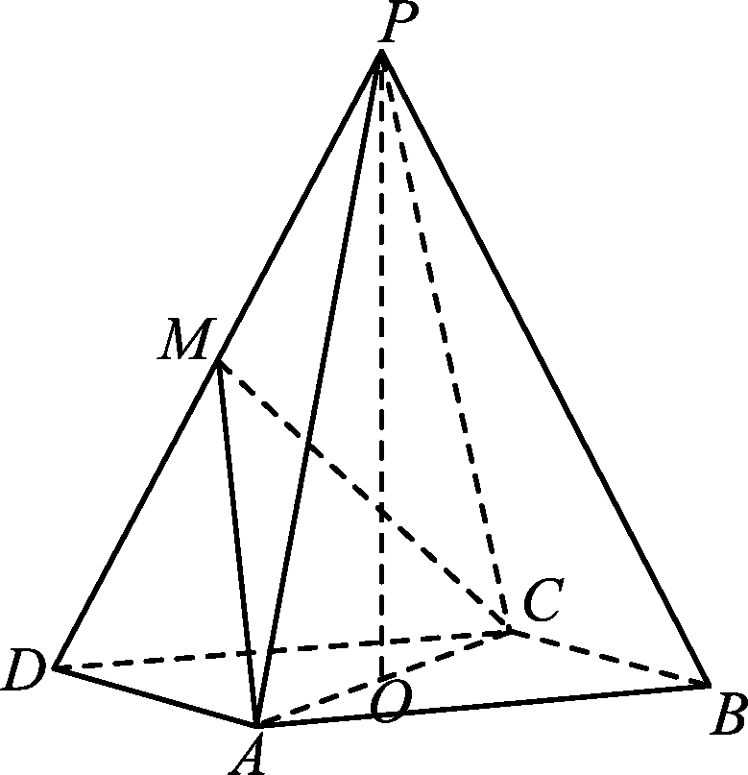
(2)证明AD⊥平面PAC；
(3)求直线AM与平面ABCD所成角的正切值．

证明：(1)连接BD，MO.
在平行四边形ABCD中，因为O为AC的中点，
所以O为BD的中点．又M为PD的中点，所以PB∥MO.
因为PB⊄平面ACM，MO⊂平面ACM，所以PB∥平面ACM.

(2)因为∠ADC＝45°，且AD＝AC＝1，
所以∠DAC＝90°，即AD⊥AC.
又PO⊥平面ABCD，AD⊂平面ABCD，所以PO⊥AD.
而AC∩PO＝O，所以AD⊥平面PAC.

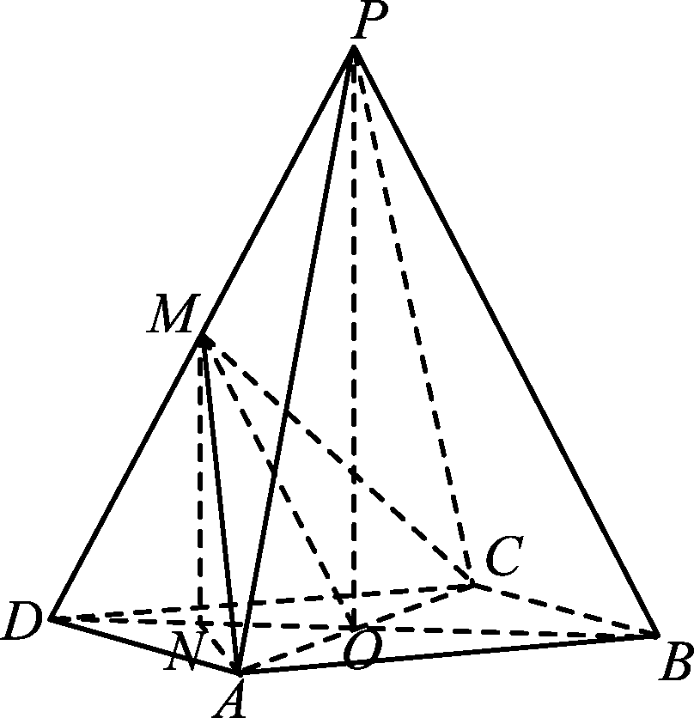
(3)取DO中点N，连接MN，AN.
因为M为PD的中点，所以MN∥PO，且MN＝PO＝1.
由PO⊥平面ABCD，得MN⊥平面ABCD，
∴∠MAN是直线AM与平面ABCD所成的角．
在Rt△DAO中，AD＝1，AO＝，所以DO＝.
从而AN＝DO＝.
在Rt△ANM中，tan∠MAN＝＝＝，
即直线AM与平面ABCD所成角的正切值为.
【点评】 求线面角, 解题时要明确线面角的范围, 利用转化思想, 将其转化为一个平面内的角, 通过解三角形来解决. 求解的关键是作出垂线, 即从斜线上选取异于斜足的一点作平面的垂线. 有时也可采用间接法和空间向量法, 借助公式直接求解.

(2)虚拟法(等体积法)：线面角的求法还可以不用做出平面角．可求出线上某点到
平面的距离，利用可求. 即先运用等积法求点到平面的距离，后虚拟直角三角形求解.

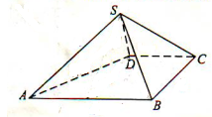
例2．[2011·全国卷] 如图，四棱锥中， ,，侧面为等边三角形，．
（I） 证明：平面；
（II）求与平面所成的角的大小．

（I）证明：取的中点，连接，，
，，，.
∴，，.
E
∴ 四边形是矩形．
∴,.
又∵,,.
∴ ．
∵ , ∴ ，即.
同理可证: , 又∵, ∴平面.

（II）解: 线面角的求法还可以不用作出平面角,可求出线上某点到平面的距离,利用可求,故只需求点到面的距离即可.
由等积转化思想可知， ① ， ② .
设点到面的距离为,点到面的距离为.
由（I）问可知, 平面, ∴ .
又∵, .
由②式可知, ,即 , .
又∵平面, ∴, 又∵ , ∴.
∴ , 又知,
∴ , ∴.
∴ ,
又∵ .
由①式可知, ,即 , .
由可得, .
【点评】 以上解法主要运用三角形全等和等积转化的思想，思路自然，属常规通法，是高三学生应熟练掌握的基本思想和方法．

(3)平移法：通过三角形的中位线或平行四边形的对边平移，计算其平行线与平面所成的角，也可平移平面．

例3．[2010·山东卷] 如图，在五棱锥P-ABCDE中，$\text{PA}⊥$平面ABCDE，AB∥CD，
AC∥ED，AE∥BC，，三角形PAB是等腰三角形．
（Ⅰ）求证：平面PCD 平面PAC；
D
C
B
A
E
P
（Ⅱ）求直线PB与平面PCD所成角的大小．
解：（Ⅰ）证明：因为ABC=45°，AB=2，BC=4，
所以在中，由余弦定理得：
，
解得，所以，
即，又PA⊥平面ABCDE，所以PA⊥，
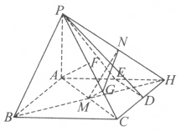
又PA，所以，
又AB∥CD，所以，
又因为，所以平面PCD⊥平面PAC；
解法一（平移直线法）：延长线段AE，CD，
相交于点H，连结PH，构成四棱锥P-ABCH，
如图所示.连结BH交AC于点M，取PH中点N，
则MN∥PB，所以直线PB与平面PCD所成的角
就是直线MN与平面PCH所成的角.
过点M作MG⊥PC于点G，因为平面PCD⊥平面PAC，
所以MG⊥平面PCH，所以∠MNG就是直线MN与平面PCH所成的角，
即直线PB与平面PCD所成的角.
取PC的中点F，连结AF，由（1）知PA=AC=，
所以AF⊥PC，因为平面PCD⊥平面PAC，所以AF⊥平面PCH.
又因为MG⊥平面PCE，M为线段AC的中点，所以G为线段FC的中点，
所以MG=AF=1，MN=PB=2，所以sin∠MNG==，所以∠MNG=，
即直线PB与平面PCD所成角的大小为.

解法二（平移平面法）：如图，构造三棱柱.取PC的中点F，连结AF，
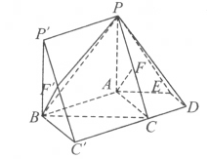
由（1）知PA=AC=，所以AF⊥PC，
因为平面PCD⊥平面PAC，所以AF⊥平面PCD.
过点B作点，所以⊥平面PCD.
连结，则就是PB在平面PCD上的射影，
∠BPF′就是直线PB与平面PCD所成的角.
因为sin∠BPF′=，
所以∠BPF′=，即直线PB与平面PCD所成角的大小为.
【点评】 利用平行线与平面所成的角的相等性，通过补充图形，完成合理转化.

(4)向量法: 设平面的法向量为, 直线与平面所成的角为, 则
.即利用平面的法向量将线面角问题转化为两个向量的夹角问题,
可避免作角这一步骤, 从而降低了求解的难度.

例4．[2007·全国卷]四棱锥中，底面为平行四边形，侧面底面．已知，，，．
（Ⅰ）证明；
（Ⅱ）求直线与平面所成角的正弦值．

解：（Ⅰ）作，垂足为，连结，
由侧面底面，得平面．
因为，所以．
又，为等腰直角三角形，．
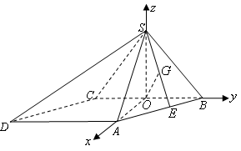
如图，以为坐标原点，为轴正向，
建立直角坐标系，，，，，，，
，所以．
（Ⅱ）取中点，，连结，取中点，连结，．，，．
，，与平面内两条相交直线，垂直．
所以平面，与的夹角记为，与平面所成的角记为，则与互余．，．，，所以，直线与平面所成角的正弦值为．
【点评】 即利用平面的法向量将线面角问题转化为两个向量的夹角问题, 可避免作角
这一步骤, 从而降低了求解的难度.

参考文献：
[1]张健．2011年高考数学试题分类解析（八）—立体几何．中国数学教育，2011(7-8)；
[2]何小亚．2011 年广东高考立体几何大题分析.中学数学月刊，2011(8)；
[3]赵建勋. 高考立体几何试题分类研究．中学数学研究，2003(3)。

